¡¡Hola chicos!!! ¿Cómo están? Espero que muy bien, en casa y sin salir, porque aunque nos cueste mucho, es la única vacuna contra el Coronavirus.
¿Saben por qué es importante la actividad física desde pequeños?
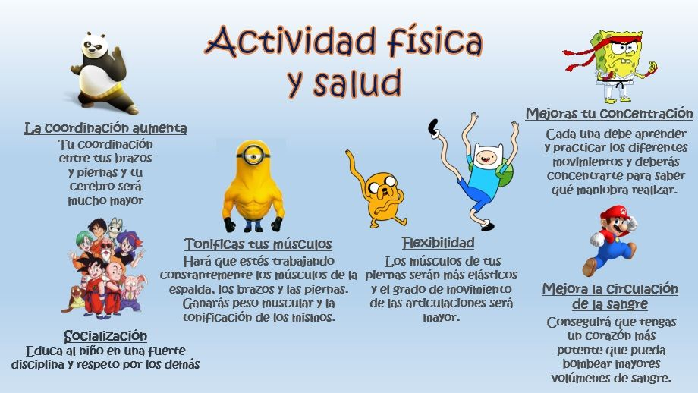
¿Lo entendieron? Si hay dudas consulten con un adulto y si aún así no se entiende, cuando tengamos clases, lo hablamos.
¿ENTONCES QUÉ LES PARECE SI EMPEZAMOS A TRABAJAR?
Si ustedes recuerdan, comenzamos nuestras clases explicando qué son las capacidades ó cualidades físicas básicas. También en base a ellas hicimos los diagnósticos correspondientes. ¡¡Recordemos de qué se trata!!
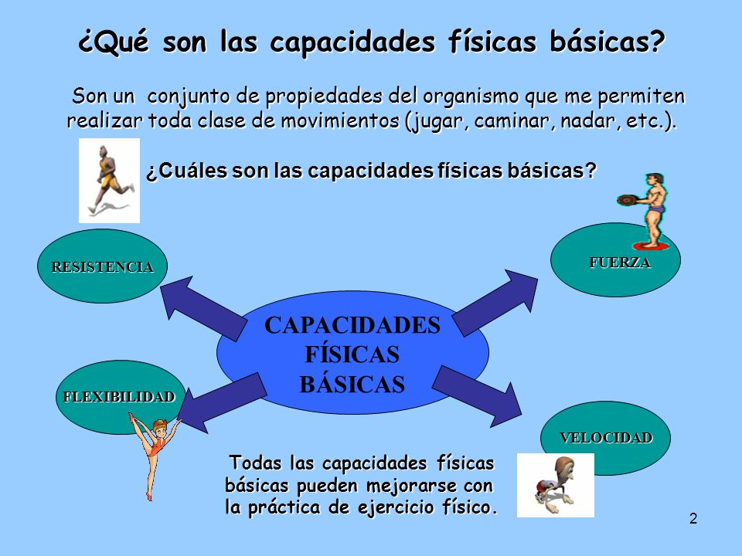

A continuación les mando ejercicios para trabajar cada una de las capacidades para que ustedes hagan al menos 2 veces por semana. Pueden invitar a algún familiar y armar unas lindas y llevaderas clases de Educación Física. Pueden buscar variantes, anotarlas y al volver a clases me lo muestran.

MODELO DE ENTRADA EN CALOR:
Antes de comenzar cada práctica debemos realizar un calentamiento de nuestras articulaciones y músculos. Siempre teniendo en cuenta hacerlo despacio y sin tirones. Les dejo un modelo de ejercicios, realicen 1’ de cada uno.

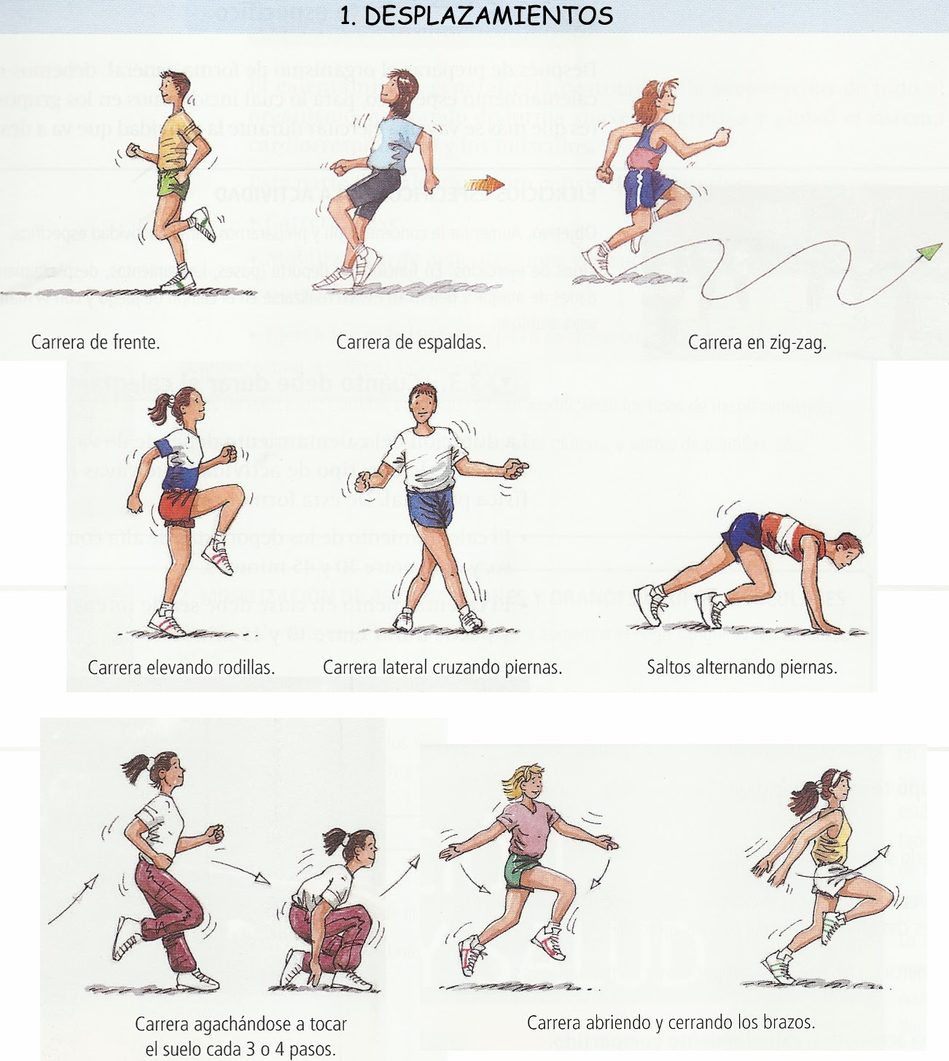

¡¡¡AHORA Sí A COMENZAR NUESTRA CLASE!!!
Vamos a realizar un circuito de tres estaciones. Una vez terminado todo el recorrido, descansamos 2‘ y repetimos las 3 estaciones nuevamente.
Estación n° 1 Abdominales:
Piernas flexionadas, manos detrás de la cabeza. Subo hasta despegar los hombros del suelo y vuelvo a bajar.
Realizar 2 series de 10 repeticiones.

Estación n° 2 Flexibilidad

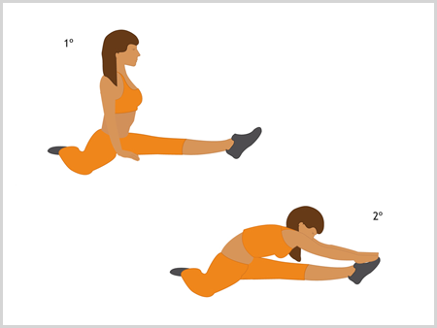
Sentados en posición de valla, apoyando los isquiones en el suelo y espalda recta, bajo primero abdomen, luego pecho y por último la cabeza. Tomo con las 2 manos hasta donde llegue y mantengo 20”. Repito 2 veces con cada pierna.

Estación n° 3 Resistencia Aeróbica
Realizamos trote durante 2’30” segundos, en el espacio que dispongas, tratando de no parar. (patio, alrededor de una habitación ó en el mismo lugar)
¡¡TERMINASTE LA PRIMER PASADA  .DESCANSA 2’ Y VUELVE A COMENZAR DESDE LA ESTACIÓN 1!!!
Al terminar con las 2 pasadas, volvamos a estirar nuestro cuerpo para relajarlo y así mañana no nos duela nada. Aquí les dejo una guía.

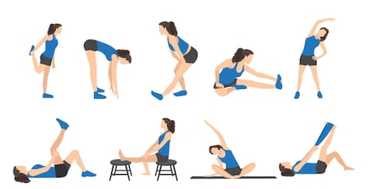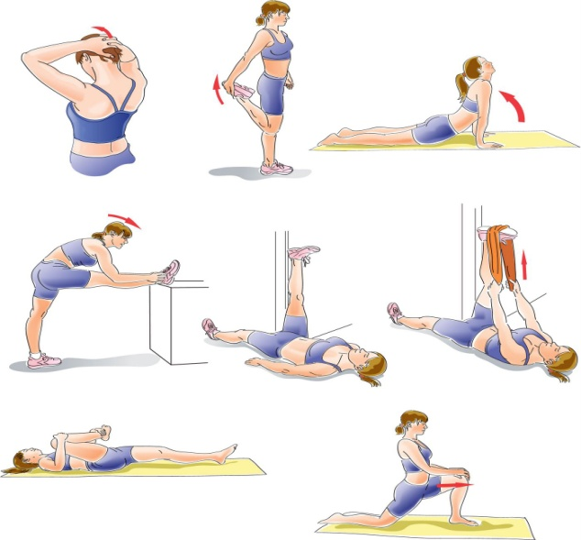
De todos estos ejercicios, elegí 6 y practicá cada uno de ellos durante 20”

ESPERO LES HAYA GUSTADO Y LO PRACTIQUEN MUCHO. CUIDENSÉ, LOS QUIERO Y LOS QUIERO SANOS PARA PODER DISFRUTAR MUY PRONTO DE NUESTRAS CLASES JUNTOS. ABRAZO VIRTUAL CON BESOS GORDOS.


Seño Patricia Moggina

